Дата: 02.10.2024

Клас: 1-Б

Предмет: Англійська мова

Тема: Я з України.

Мета: навчитися вітатися і прощатися, представляти себе простими реченнями ; ознайомитися з алфавітом.

Вчитель: Руда Д.В.

Хід уроку

1.Greeting

Good afternoon, dear children! I’m glad to see you. Are you ready to start our

lesson? All set?

2. Wаrm up / Listening

Hello! | Kids Greeting Song and Feelings Song | Super Simple Songs

<https://www.youtube.com/watch?v=tVlcKp3bWH8>

3. Speaking

how are you today? how are you feeling? what are your impressions of the gymnasium?

5. Writing

Прописуємо літери .

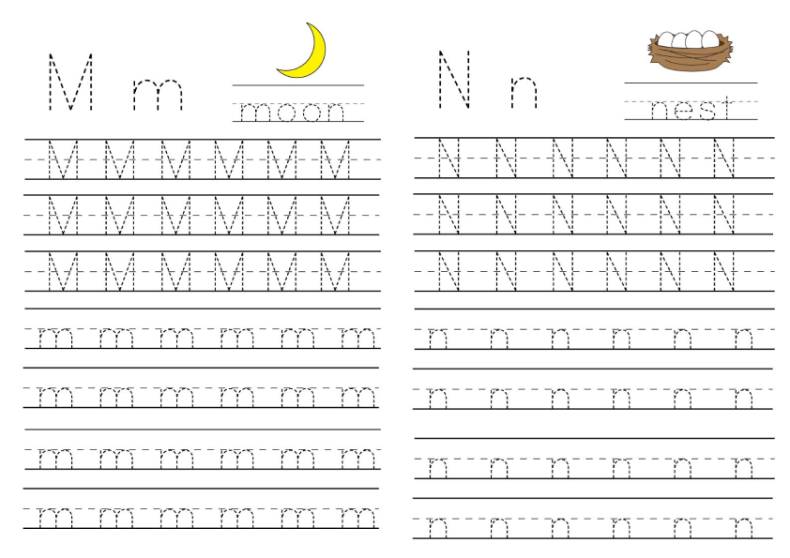 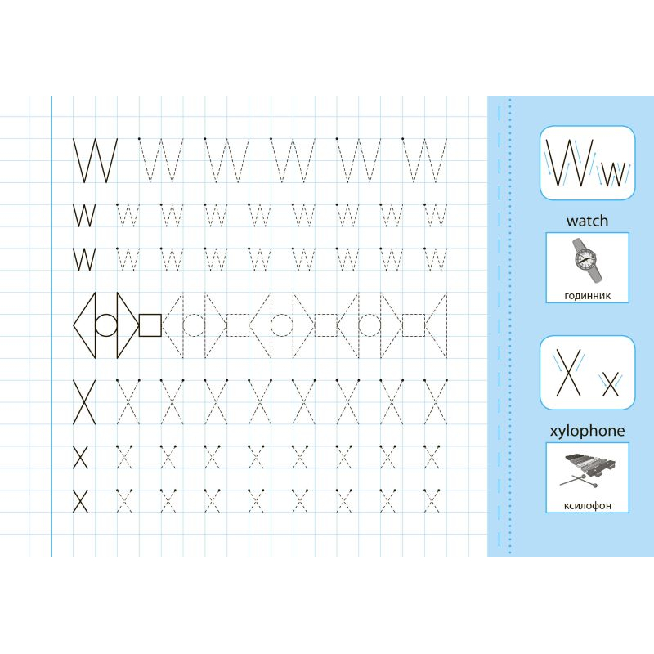

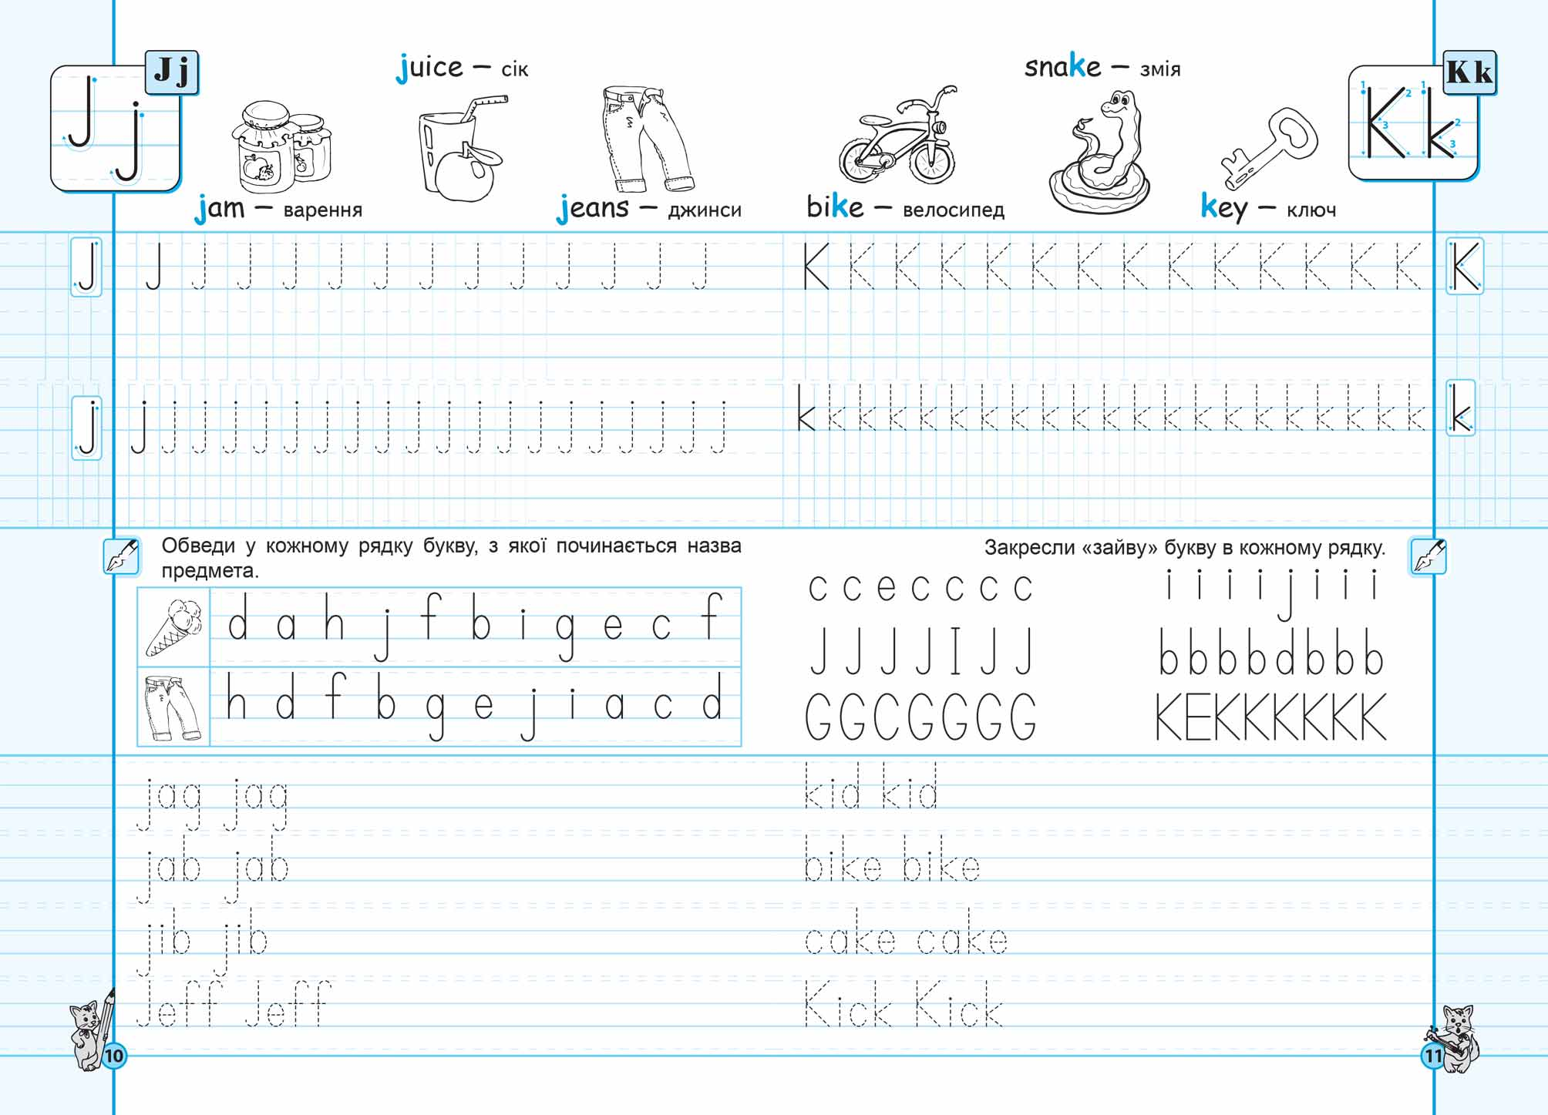

6. Homework

1. Попрактикувати вимову голосних і приголосних звуків.

2. Повторити відкритий і закритий склад.